〜がんゲノム検査について〜
患者さんへ

がんゲノム検査（がん遺伝子パネル検査）とは、患者さんのがんの診断や治療に役立つ情報を得るために一度に複数の遺伝子変化を調べる、最新の解析技術を用いた検査方法です。

お申し込みにあたりましては、以下の点についてご確認ください

＜本検査の対象となる患者さんについて＞
下記のチェック項目（□）全てに該当する方は当院で検査受けられる可能性があります。
□ 現在がんの治療を行なっている、または過去にがんの治療を受けられた患者さん
□ ご自身で、または介助いただけるご家族と本院へお越しいただくことが可能な患者さん
□ 過去に病理組織学的検査によって悪性腫瘍（がん）と診断された患者さん

＜費用について＞
・本検査は保険診療の対象外であり、自費診療となります。患者さんご自身にかかった受診・検査に関係する費用は全額ご負担していただく必要があります。
・初診外来にて検査の説明のみをお受けになられ検査自体を行わない場合は、がん遺伝子検査相談料として33,000円 (税込※)をいただきます。
・検査の費用は総額で約77万円（税込※）かかります。検査説明後、検査内容に同意し検査の申し込みをされる場合は、当日費用の全額をお支払い（現金、クレジットカード可）いただく必要があります。クレジットカード払いの場合には、暗証番号が必要となります。

※2019年10月09日時点の税率（10%）での料金となります。

＜注意事項＞
- 本検査を利用しても患者さんのがんの診断や治療に有用な情報が何も得られない可能性があります。
- 検査の結果により候補の薬剤が見つかった場合、治療に関する費用は本検査の費用には含まれません。またその薬剤が国で承認されていない場合には、薬剤の入手ができない、あるいは投与ができない可能性があります。
- 当外来は検査外来のため、検査後の治療は当外来担当医ではなく現在の主治医の判断となります。候補としてあげられた薬剤の使用にあたっては、必ず主治医の指示にしたがってください。
- 本検査はその治療効果を保証するものではないため、結果に基づいて治療を行っても、十分な治療効果が得られない可能性もあります。
- 検査の申し込みには、がん遺伝子検査相談時にお渡しする説明文書の内容を理解した上で、患者さんご本人または法廷代理人の自署による同意書が必要となります。
主治医 先生御机下
関係者各位

平素より長崎大学病院の診療にご理解とご協力を賜り、誠にありがとうございます。
当院がんゲノム検査外来では、現在自由診療にてがん遺伝子パネル検査を行っております。ご紹介から検査のお申し込みにつきましては、病院HPに記載のとおり必要書類をFAXにてご送付いただきますようお願いいたします。なお、本検査は病理組織検体を必要とするため、ホルマリン固定パラフィン包埋の病理検体のご準備をお願いしております。当院より予約報告書（予約票）と一緒にFAXします送付依頼を参考に、指定の必要資料と合わせてご送付いただきますようお願いいたします（外来予約日３診療日前必着）。またご紹介いただくにあたり、以下の文章につきましてご一読いただきますようお願いいたします。

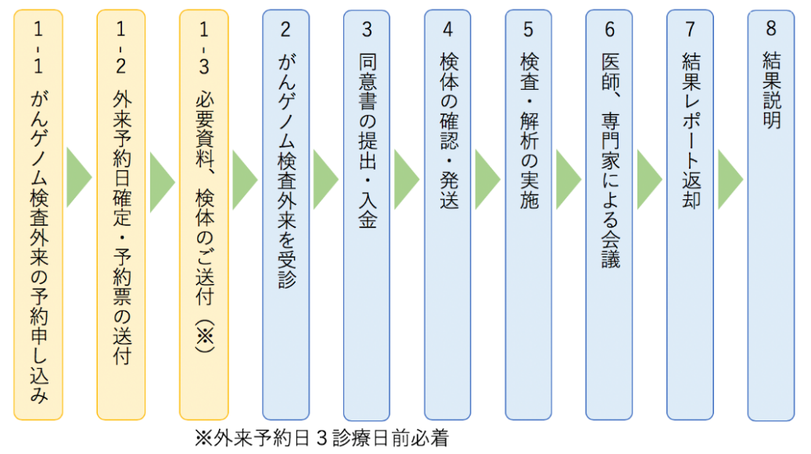
＜がんゲノム検査外来の流れ＞

＜ご紹介いただく前に、以下の点についてご確認をお願いいたします＞
・本検査は自費診療となります（検査総額 約77万円税込）。
・臨床的に、２ヶ月後に新たな治療を行うことが可能と推測できる患者さんを対象としております。
・原則、検査後の結果説明、治療に関してはご紹介いただいた主治医の先生にお願いをしております。
・検査結果について当院で行われる医師・専門家会議には主治医の先生に原則ご出席いただくようお願いしております。
・以下の病理組織の目安量に満たない場合は検査をお受けかねます。お申し込み前にご確認ください。
＜必要な組織の目安量＞ １症例につき、腫瘍組織の表面積が25 mm²以上の検体で、HE標本１枚＋未染色標本４枚（5 um厚）＋未染色標本5枚（10 um厚）が必要です。
※予約日確定（予約票）と一緒にFAXいたします病理検体送付依頼を参考にご準備をお願いします。
・壊死や出血、炎症細胞などの非腫瘍細胞の多い検体は避け、腫瘍含有率（有核腫瘍細胞割合）がなるべく多く含まれる部位を選択してください。腫瘍細胞割合が50%以上であることが望ましいです。
・日本病理学会の「ゲノム診療用病理組織検体取り扱い規定」に準拠した検体の取り扱いをお願いします。下記の病理検体は抽出したDNAの状態によりシークエンス解析できない可能性があります。
- 中性緩衝ホルマリン以外のホルマリン固定液で固定された標本、2) 固定時間が長い標本、
- ブロック保管期間が長期間経過しているもの、4) 骨など酸脱灰処理を受けている標本

FAX 095-819-7305
受付：月～金 9時00分 ～ 17時00分（祝日・12月29日～1月3日の間を除く）

長崎大学病院 がんゲノム検査外来予約申込書（様式１）

予約は火曜日13:00の枠になります
＜ご紹介患者情報＞
フリガナ  氏 名 | 旧姓※（ ） □男性  □女性
生年月日 | 明・大・昭・平 年 月 日 （ 歳）
住 所 | 〒
電話番号 | 自宅 ― ―  携帯番号・その他（ ） ― ―
当院受診歴 | あり・なし
※二重登録防止のため、近年結婚等で改姓された方は旧姓を記載ください。

＜保険情報＞
保険者番号
記号・番号 | 記号 番号
資格取得日 | 年 月 日
被保険者氏名 | 被保険者との続柄 本人・家族
 | 公費負担者番号 | 受給者番号
原爆等

＜紹介元医療機関情報＞
名 称
所 在 地
電話・FAX | TEL FAX
診療科・主治医名 | 科・主治医名

＜資料のご準備期間＞

資料・検体のご送付が可能な時期 | 年 月 日 頃

※本検査は予約日の確定に３診療日ほどお時間をいただきます。
※がんゲノム検査外来の受診に際して事前にデータと病理検体を当院へご送付いただく必要があるため、予約票の受理後、下記の資料と病理検体をご準備いただきますようお願いいたします。

＜外来前にご送付いただく資料、病理検体（予約日より３診療日前必着）＞
・CT/MRIなどの画像データ
・検体送付依頼を参考にご準備いただいた病理検体

本検査は自費診療ですが、事前カルテ作成のため、紹介患者情報（フリガナ・生年月日も
お忘れなく）、保険情報は必ずご記入ください。
診療情報提供書
Vol 2.2_ 20201124
（がんゲノム検査外来用：様式 2）

長崎大学病院
がんゲノム検査外来 担当医 先生
医療機関名
主治医名
ご紹介患者情報
フリガナ  氏 名 | 旧姓（ ）□男性  □女性 | 院内移動方法
□歩行
□車椅子
生年月日 | 明・大・昭・平 年 月 日 （ 歳）

＊は必須項目です。
＊疾患名
＊ご紹介の  目的・経緯 | ・がんゲノム検査外来受診
＊臨床経過
(現在までの
治療内容)
＊未施行の
保険承認内治療
＊PS / Stage | /
＊喫煙歴 | 有 ・ 無 有の場合； 年
＊家族歴 | 有 ・ 無（有の場合は外来問診時に質問させていただく場合がございます）
検体情報 | ＊病理診断名
 | ＊現病変
 | ＊原発巣
 | ＊検体採取日 | 西暦 年 月 日
 | ＊検体採取部位
 | ＊採取方法 | 内視鏡的切除（生検） ・ 外科的切除
 | ＊検体固定条件  固定液、時間 | 10%中性緩衝ホルマリン・20%中性緩衝ホルマリン  その他（ ）  時間；約 時間
 | ＊腫瘍細胞含有率  （腫瘍径） | 約 ％（約 × mm）
備考・連絡事項

※検査お申し込みには様式1、様式2、病理診断報告書の3点をFAXにてご送付ください。
Vol 2.2_ 20201124

